«ПРОДУКТИВНАЯ ДЕЯТЕЛЬНОСТЬ РЕБЕНКА ДОШКОЛЬНИКА»
Обращаем Ваше внимание, что такие виды деятельности, как рисование, конструирование, лепка, изготовление поделок готовят ребенка к последующему обучению в школе!
Специалисты называют эти виды деятельности продуктивными. Чтобы продуктивная деятельность превратилась в учение, нужно перед ребенком поставить учебную задачу.

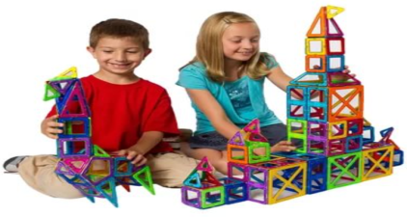
Конструирование

Большое разнообразие конструкторов, их яркость, привлекательность буквально завораживают детей. Родители часто бывают довольны тем, что ребенок занят и их не беспокоит. Однако такая позиция не будет способствовать решению учебных задач. Ведь при конструировании ребенок учится обследовать предмет, вычленять основные его части, опорные детали, их расположение, знакомится с определенными способностями построения конструкции. Конструировать можно по образцу, по условиям, по замыслу. В процессе деятельности ребенок научится решать задачи по- разному на основе одних и тех же условий, что создает важные предпосылки для развития творчества и способности к самостоятельному планированию своей деятельности, но все это может быть достигнуто только в сотрудничестве со взрослым.
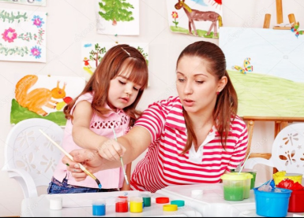
Рисование
В своем рисунке ребенок не только проявляет познавание мира, но и выражает эмоциональное отношение к нему. Чем более развиты у Вашего ребенка восприятие наблюдательность, чем шире запас его представлений, тег богаче, выразительнее у него рисунки. Изобразительная деятельность теснейшим образом связана не только « восприятием, памятью, мышлением, воображением, но и личностью в целом. Основными средствами для выражении: отношения к изображаемому для ребенка служат линия и цвет. Рисование имеет самое прямое отношение к развитие зрительно-моторной координации. Обратим внимании родителей: возможности рисования для подготовки к школ могут быть полностью реализованы ребенком только при Вашем участии.

Лепка

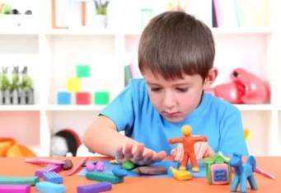
Лепка позволяет ребенку изобразить предметы в трехмерном пространстве. Особенно ценно то, что ребенок может неоднократно менять форму, достигая желательной выразительности. Развитию способности передачи выразительности образа в лепке необходимо уделить особое внимание. И еще одно бесспорно: рука ребенка готовится к письму, кисть и пальцы получают необходимые, но в то же время и щадящие нагрузки. С этих же позиций полезно заниматься с ребенком аппликацией, где он учится рисовать узоры, орнаменты, наклеивать их на цветной фон, осваивать разные приемы вырезания.
Поделки из природного материала
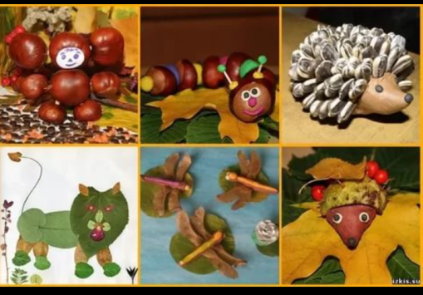
Гуляя в лесу, Ваш ребенок любит собирать желуди, шишки, веточки. Мы рекомендуем вам использовать эти находки для изготовления разных поделок: смешных человечков из желудей, лесовичков из шишек и веток. Скреплять детали лучше клеем ПВА и делать это вместе с ребенком. Прекрасная коллекция совместных работ украсит комнату малыша. Очень важно, что в процессе всех вышеназванных видов продуктивной деятельности развиваются ручная умелость, зрительно-моторная координация, необходимая для подготовки ребенка к письму.

